Муниципальное дошкольное образовательное бюджетное учреждение
« Детский сад №25 « Сибирячок» комбинированного вида»

Новогодний утренник для детей 1 младшей группы
«Мы встречаем Новый год»

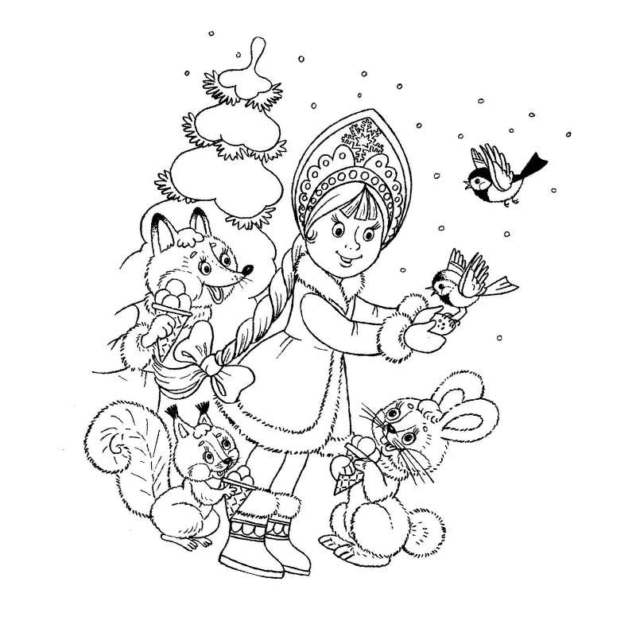

Подготовила:
музыкальный руководитель
Полежаева Е.В.

г. Минусинск, 2021 г.
Цель: доставить детям радость от встречи со Снегурочкой и другими сказочными персонажами.
Задачи:
- Развивать воображение детей, побуждая их активно и искренне выражать свои чувства.
- Поддержать стремления детей принимать участие в празднике.
Действующие лица:
Ведущая 1
Снегурочка
Лисичка
Медведь
ведущая(2)в роли Д.М.
Ход мероприятия:
Дети за ведущей под музыку входят в музыкальный зал. Останавливаются около елочки.
ВЕДУЩАЯ: Ёлка в праздник нарядилась, Огоньками засветилась.
Все они блестят, сверкают, Деток в гости приглашают.
Вот как ёлка нарядилась и пришла к нам в детский сад.
А у ёлки, посмотрите сколько маленьких ребят!
Мы у ёлочки встаём. Песню ёлочке споём.
Песня «Ёлка»
1. Блестят на ёлке бусы, Хлопушки и звезда. Мы любим нашу ёлку -Да, да, да.
Проигрыш
2. Снегурка в белой шубке Приходит к нам всегда .Мы с ней поём и пляшет -Да, да, да!
Проигрыш
3. И Дед Мороз весёлый - Седая борода -Приносит нам подарки -Да, да, да!
Проигрыш
Ведущий: Ребята, а вы хотите прогуляться со мной в зимний волшебный сказочный лес?
Дети: Да!
Ведущая: Ну, тогда в путь!
(идут в зимний лес под музыку)
Ведущая. Что за домик у дорожки, Он мне что – то не знаком.
Ну – ка, я сейчас в окошко, загляну одним глазком.
(Ведущая под музыку, заглядывает, рассматривает.)
Ведущая. Этот домик интересный, Этот домик не простой.
Постучу – ка я разок, Чей услышу голосок?
Ведущая, как – будто стучит.
Кто же в домике живёт, Кто нам двери отопрёт?
(Из домика под музыку выходит Снегурочка)

СНЕГУРОЧКА: Здравствуйте ребятишки, девчонки и мальчишки!
В милом домике своем дружно с дедушкой живем.
Я Мороза не боюсь - ведь я Снегурочкой зовусь!
Ай – да, ёлка, как красива, всем на радость, всем на диво.
Ну – ка, ёлка, раз, два, три, светом сказочным свети! (притушить свет, включать ёлку)
Снегурочка хлопает в ладоши и ёлочка светится.
Как красиво, посмотрите! С ёлкой поиграть хотите?
Игра «Ёлочка свети!»
Если дунем мы сейчас, огоньки погаснут в раз! (Дети дуют, ёлочка гаснет.)
Наша ёлка крепко спит, огоньками не блестит.
Всё в ладоши хлопать будем, нашу ёлочку разбудим! (хлопают - загорается)
мы попрыгаем сейчас, огоньки погаснут враз!( Дети прыгают, ёлочка гаснет.)
Всё мы громко топать будем, нашу ёлочку разбудим! (елка загорается) А теперь ещё подуем (дети дуют, огни на ёлке гаснут).
Снегурочка: Вот так чудо – наша ёлка, поиграла с нами, последний раз зажжём огни и дружно скажем «Ёлочка, гори!»
Все: Ёлочка гори! (Ёлка загорается). Снегурочка: За игру тебя благодарим, От души «спасибо» говорим!
Наша ёлочка проснулась, всем ребяткам улыбнулась
А Я от Дедушки Мороза Поздравленья принесла. Передал он вам снежки, Поиграем, малыши?
Игра со снежками
(Снегурочка разбрасывает снежки из корзинки, малыши под весёлую музыку их собирают. Игра повторяется несколько раз.)
Снегурочка: Ах, какие малыши, До чего же хороши! Со снежками поиграли, И в корзиночку убрали.
Ведущая. Смотри, Снегурочка! Под ёлочкой коробочка стоит, а на ней бант блестит! Коробку вместе мы откроем – посмотрим - что же там такое?..
(достаёт из коробки - султанчики)
Снегурочка:
Здесь снежиночки лежат, танцевать они хотят!
Снежинки вы скорей берите и со Снегурочкой спляшите.
(раздают султанчики-снежинки)
Танец Снегурочки со снежинками(девочки) :
1Мы белые снежиночки,
Летим, летим, летим.
Пусть ветерок покружит нас, - (бегут по кругу)
Мы падать не хотим!
Проигрыш (повторяется после каждого куплета) – машут султанчиками вправо-влево через низ.
2.И пусть зима красавица
Ведет наш хоровод.
Нам весело, нам весело – (кружатся)
Встречаем Новый год!
3.Мы белые снежиночки ,
Летаем там и тут,
Нас ёлочки пушистые – (бегут по кругу)
К себе зовут, зовут.
(После танца дети садятся на стульчики.)
Раздаётся стук в дверь.
Ведущий : кто-то в нашу дверь стучит,
К нам на праздник кто спешит?
(Под весёлую музыку в зал входит Лиса с корзинкой, обходит детей, танцует.)
Лиса: Здравствуйте, мои друзья, В гости к вам Лиса пришла.
Я проведать вас решила, Наряжалась целый час.
Наконец-то я у вас. Принесла я вам игрушки: Озорные погремушки.
Танец-игра с погремушками.
Ведущая: Спасибо тебе, Лисичка, за игру, оставайся на нашем празднике.
Лиса: Ребята, а у меня ещё есть волшебный платок. Хотите поиграть?
Игра «Волшебный платок»
Снегурочка: Кто стихи про ёлку знает,
Нам сейчас их прочитает.
(стихи, 3-5 детей)
Молодцы, малыши.
(Раздаётся стук в дверь)
Ведущий: Снова слышу стук я в дверь,
Может, там какой-то зверь?
(Под «тяжёлую» музыку входит Медведь, переваливается с ноги на ногу, в руках - бубен)
Медведь: Долго по дороге шёл, Наконец-то вас нашёл!
Я Медвежонок – Миша, Я музыку люблю,
Послушайте, ребята, Как звонко в бубен бью.
(звучит музыка, Медведь под музыку играет на бубне) Снегурочка: Мишка, какой ты молодец! А наши дети песенку про тебя знают. Вот послушай!
Песня «Мишка косолапый»
А теперь попляшем с Мишкой!
Танец «А-ай-да»
Медведь: Вот спасибо, малыши, Повеселили от души. Поплясали вы на славу, А теперь пора мне в лес, До свидания, ребята, И побольше вам чудес! (Медведь уходит под музыку, дети машут ему вслед.)
Снегурочка: Кто у елочки играл, рукавичку потерял?
Может это наша няня? Может это мальчик Ваня?
Может это пес Барбос? А может это Дед Мороз?
Ведущая. Ребята, смотрите и ещё рукавичка у коробочки лежит!
Коробку вместе мы откроем – посмотрим - что же там такое?
Воспитатель (который сидел на стуле со зрителями): Сейчас посмотрю. Да ведь это шапка . Чья она? А давайте, я наряжусь в Деда Мороза и поиграю с вами (наряжается, пританцовывает)
Дед Мороз. Дед Мороз веселый я! В гости к вам пришел друзья! А вы знаете про меня песенку?
Дети: Да!
Д.М: Тогда спойте мне скорей
Песня «Дед Мороз розовые щёчки»
1. Дед Мороз, Дед Мороз розовые щёчки
Посмотри-ка, дедушка, есть у нас хлопочки.
Припев (хлопают)
2. Дед Мороз, Дед Мороз хитренькие глазки,
Посмотри-ка дедушка, наши чудо-пляски.
Припев : (выставляют ножки)
3.Дед мороз, дед мороз ,на носу снежинки
Посмотри-ка ,дедушка, дети невидимки.
(приседают и закрывают лицо руками)
4.Дед мороз, дед мороз, шапка на макушке
Посмотри-ка, дедушка ,наши топотушки .
(топают)
5.Дед мороз, дед мороз, красные перчатки,
Посмотри-ка дедушка, детские присядки.
(приседают)
Дети стоят после песни.
Снегурочка бросает в Деда Мороза снежком.
Дед Мороз: Ой. Что это, кто в меня бросает? А, внученька моя, решила поиграть со мной. (Подбирает снежок) Какой белый, пушистый снежок!
Снегурочка: Дедушка, заигрались мы с тобой, а ребята подарки ждут.
Дед Мороз: И то, правда, Снегурочка!
А я вокруг ёлочки пройду, и снежки в угощенье для ребят превращу.
(Идёт под музыку, за ёлкой меняет снежки на подарки, угощает детей).
Снегурочка: Жаль, друзья, пора прощаться, а вам в группу возвращаться! Славно мы повеселились, Пели песни и резвились.
Но пришла пора прощанья, Скажем дружно: До свиданья! На прощанье обойдём вокруг ёлочки и помашем ей ручкой.
ФОТО НА ПАМЯТЬ

